070491
Chez nous j’avians un valet de Challans
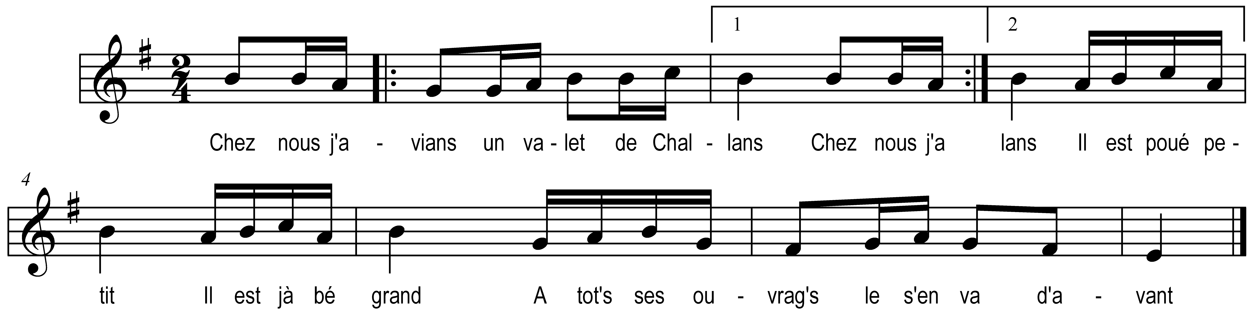

Chez nous j’avians un valet de Challans (bis)
Il est poué petit il est jà bé grand
A tot’s ses ouvrag’s le s’en va d’avant

O l’est bé li qu’a sarclé tot nout blié (bis)
Au long de tchiés raiz’s le bout à sa fesse
Son grand bedochon de travers et d’long

O l’est bé li qui métiv’ tot nout blié (bis)
Avec sa fauceuill’ teurjout le gaudrille
L’a tant fauceuillé qu’o-z-a tot copé

O l’est bé li qu’a fauché tot nout’ pré (bis)
Avec son grand dard s’en va-t-à la fauche
L’a tant travaillé qu’o –z-a tot fauché

O l’est bé li qui ètauss’ tot nout bois (bis)
Avec sa serpett’ le cop les buchettes
Prend tos ses rotéa peur fair’ ses fagots

O l’est bé li qu’le sait fair’ les charr’tées (bis)
Le les fait si bé tot dret et carré
Qu’six homm’s à charger pouvant pas l’gêner

O l’est bé li qu’a tôt fait un bon r’pas (bis)
Six livres de pain trois livres de viande
Un kilog de burr en moins d’un quart d’hure

O l’est bé li qui fait frir’ les fautimassons (bis)
Fait sauter les crêp’s dedans la poëlette
En faut un d’micent peur le contenter

O l’est bé li ………………………………(bis)
Dampis bé longtemps o l’est son galant
J’trouv’ pas mieux qu’li peur faire un mari

